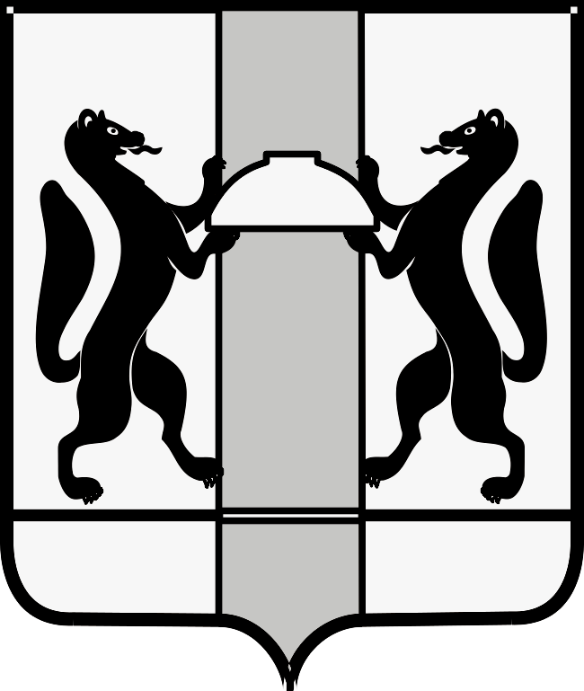

МИНИСТЕРСТВО ЗДРАВООХРАНЕНИЯ НОВОСИБИРСКОЙ ОБЛАСТИ
ПРИКАЗ
№
г. Новосибирск

О внесении изменения в приказ министерства здравоохранения Новосибирской области от 26.10.2021 № 2802

П р и к а з ы в а ю:
Внести в приказ министерства здравоохранения Новосибирской области от 26.10.2021 № 2802 «Об установлении перечня должностей медицинских работников и медицинских организаций» следующее изменение:
включить строку 24 в перечень должностей медицинских работников и медицинских организаций:
« | 24 | Государственное бюджетное учреждение здравоохранения Новосибирской области  «Новосибирская клиническая районная больница № 1»  НСО, Новосибирский район, р. п. Кольцово, АБК,3 | Детская консультация, НСО, Новосибирский район, р. п. Кольцово, д. 21 | Врач-педиатр участковый | 1
 | 24 |  | Поликлиника, НСО, Новосибирская область,  р. п. Кольцово, д. 21 | Врач-терапевт участковый  Врач-кардиолог | 1  1 | ».

Министр К.В. Хальзов

С.В. Рыжкова
238 63 32

